

***Escuela Especializada En Ingeniería ITCA FEPADE***

***Centro Regional Santa Ana***

**Técnico En Ingeniería En Sistemas.**

**Trabajo De Modulo.**

**Sistema De Control De Inventario y Facturación.**

**Ing. Henry Magari Rodríguez**

**Miembros:**

**Bolaños Guirola, José Héctor**

**Castro Pérez, Karla Alejandra**

**Santos Aguirre, Jonathan Baldomero**

**Villalta Alfaro, José Rodrigo**

Santa Ana, Martes 29 de mayo de 2018.

INDICE

Contenido

Introducción. 2

Objetivo General. 3

Objetivos Específicos. 4

Problemática 4

Importancia 5

Justificación 6

Alcances 8

Limitaciones. 8

Requisitos Funcionales: 9

Requisitos no funcionales: 9

ESTUDIO DE FACTIBILIDAD 10

REQUERIMIENTOS PARA EL DESARROLLO DEL PROYECTO. 13

REQUERIMIENTOS PARA LA IMPLEMENTACION DEL SISTEMA. 14

PRESUPUESTO DE DESARROLLO E IMPLEMENTACIÓN. 15

ANÁLISIS COSTO-BENEFICIO. 18

Diseño De Modelo Lógico Actual (Casos De Uso) 22

DFD CONTEXTUAL 23

DFD NIVEL 1 24

MODELO DE DATOS DEL SISTEMA (DER) 25

DIAGRAMA RELACIONAL DE LA BASE DE DATOS 26

ESQUEMA DE MENUS 28

DICCIONARIO DE DATOS 28

CONCLUSIONES 33

Al terminar con este documento, se tendrá una serie de procesos con los cuales se podrá obtener la investigación y justificación de la problemática en dicha empresa y los requisitos para el análisis del sistema a tratar. 33

Conociendo los procesos en este documento el estudio de factibilidad, los respectivos esquemas, diccionarios de datos y diagramas relacionados en UML, se tendrán las bases necesarias para empezar la implementación del sistema que comprenderá los pasos de diseño de la base de datos y la programación de los módulos para la correcta gestión de un buen control de inventario. 33

RECOMENDACIONES 34

Se recomienda que al momento de implementar un sistema se consideren los aspectos de creación de modulo para un cliente (usuario) y un administrador para mantener la seguridad dentro del sistema. 34

También se recomienda el debido conocimiento del software utilizado para la creación de este documento; PHP, AJAX, MODALS, XAMPP, MySQL, DIA, con los cuales fueron creados los diagramas e interfaces presentados 34

GLOSARIO 35

ANEXOS 37

Cuestionario. 37

Cuestionario dirigido al gerente de la empresa OQUIMSA. 37

Cuestionario. 38

GUÍA DE OBSERVACIÓN: 39

DISEÑO DE PANTALLAS DE ENTRADA Y SALIDA 41

# Introducción.

Actualmente en la empresa OQUIMSA se ha presentado un pequeño, debido a que los clientes tienen que esperar durante un tiempo para ver si el producto que el desea se encuentra disponible, y esto causa desesperación en ellos, también el sistema actual que ellos tienen no es muy exacto ya que la mayoría de cosas la realizan a base de cálculos manuales y este en ocasiones es muy tardado

El propósito de este manual consiste en realizar un análisis completo para la realización del sistema de inventario y facturación de la empresa OQUIMSA, en donde primero se definieron los alcances y limitantes que el sistema iba a presentar, luego se tuvo que definir cuáles eran los requisitos que la empresa quería que su sistema tuviera. Se procedió a la realización de un estudio de factibilidad para ver si era viable o no la realización del respectivo sistema de inventario y facturación, además se definió el respectivo diccionario de datos con el que el sistema cuenta. Continuando con toda la parte del análisis del sistema se realizaron cada uno de los diagramas correspondientes al sistema para tener un mejor entendimiento de los funcionamientos que el sistema tiene.

Por último, en la parte de anexos se detallan las guías de observación, el cuestionario dirigido a la empresa, y una representación del diseño de las pantallas con las que el sistema cuenta.

# Objetivo General.

* Realizar un análisis completo para poder identificar cual es el problema que se tiene y así brindar una correcta solución que cumpla con todos los requerimientos de la empresa y sirva de base para el posterior diseño del sistema de inventario y facturación para la empresa OQUIMSA.

# Objetivos Específicos.

* Evitar la pérdida de producto y tener un mayor control de la mercancía que entra y sale de la empresa.
* Optimizar el control de inventario en la empresa utilizando la menor cantidad de recursos.
* Facilitar el proceso de facturación mediante el sistema, llevando un registro exacto de todas las ventas que se realizan en la empresa.

# Problemática

Durante los últimos años dentro de la empresa OQUIMSA, encargada de vender productos varios para el hogar, está teniendo problemas a la hora de llevar un control de las ventas que realizan los empleados dentro de la empresa diariamente y llevar un inventario completo de todos los productos que la empresa ofrece esto debido a que las ventas van aumentando todos, el control e inventario se hace manualmente y es más difícil con tanto papeleo, los trabajadores tienden a confundirse y a realizar mal los cálculos porque son demasiados ingresos esto induce a que muchos veces los datos sean dudosos además es complicado llevar un control de los productos ya que la empresa ofrece muchos productos y por la mal organización que esto provoca que se esté produciendo la perdida de los productos esto por no llevar un control de la ubicación exacto de cada producto, se está siendo indispensable tener un sistema que ayude a llevar el inventario de una manera más práctica y que ayude a ubicar cada producto para facilitar y agilizar el trabajo de los empleados cuando necesitan obtener un producto o realizar e inventario.

Además la empresa no cuenta con un sistema computarizado y los empleados deben hacer todo manualmente esto se convierte en un problema al momento de querer obtener información sobre algún producto en específico o corroborar un dato se dificulta encontrar la información solicitada o necesaria por tanto papeleo y demasiada información.

Adicional a esto la empresa necesita reducir los gastos que se realizan en materiales y recursos, ya que uno de los materiales que más se utilizan y requiere gasto es en papel, la empresa ha observado que es un gasto que se puede reducir con un sistema computarizado también se reducirá tiempo para realizar el inventario y se podrá llevar un control exacto. La empresa ha decidido implementar un sistema de control de ventas e inventario dentro de la empresa ya que ayudara a disminuir muchos de estos problemas que se están dando.

# **Importancia**

La importancia del sistema en la empresa es de obtener mayores facilidades y utilidades. Este ayudara en la parte de ventas donde es una pieza fundamental de la empresa, en esta empresa se pretende implementar este sistema para disminuir la perdida de productos y tener el control de estos y la información para asegurar al cliente un producto de calidad.

Este sistema ayudara a la gerencia tener un mayor control del producto. Este sistema traerá beneficios económicos para esta empresa como lo son: un ahorro ya que para tener un control de inventario sin el sistema se necesitan muchos empleados y esto toma más tiempo y algunas veces hay fallas con el sistema se necesitan menos empleados y facilita el ingreso de la mercancía y hay muy pocos fallos.

Este sistema ayudara a los vendedores ya que tradicionalmente todos los registros se hacen en papel y estos pueden tener algún daño por diferentes motivos, en este caso el sistema asegura que los datos se almacenen de una forma más segura y con facilidad, además para consultar un producto se necesitara menos tiempo y esfuerzo.

# **Justificación**

Las empresas han tenido una creciente complejidad de las organizaciones de los procesos que se realizan en las empresas además de la necesidad de obtener la información más conveniente y oportuna. Hoy en día muchas empresas utilizan la tecnología para desarrollar dichos procesos. Es necesario automatizar dichos procesos ya que estos se realizan en diferentes procesos como lo son la entrada y salida de inventario de almacén, requisitos de compras y la entrega de materiales.

En lo general este sistema ayudara a realizar las operaciones y consultas de una manera más rápida evitando la perdida de información y de tiempo. Además, ayudara a que la empresa realice un control más eficaz de los procesos optimizados. Este sistema permitirá que los empleados también puedan introducir los productos que entran y salen del almacén y a la misma vez el gerente puede supervisar dichas transacciones y que los clientes sean atendidos más rápido. Otro elemento muy importante es que con este sistema ayudara al registro contable de los materiales. Permite que los productos estén cada uno registrado y así evitar que estos se extravíen sin que se den cuenta. Además la consulta estará disponible para que el vendedor este seguro de que esta en el almacén.

# **Alcances**

* A través del sistema los usuarios podrán realizar ventas.
* El sistema permitirá a los usuarios realizar consultas de los productos que la empresa ofrece a sus clientes.
* El sistema brindara información de cuantos productos hay en existencia, a que categoría pertenece a cada producto con lo que la empresa cuenta.
* Menos inversión en papeleo a la hora de realizar el inventario de la empresa.
* Reducir el tiempo de la realización de inventarios.
* El sistema llevara un control de cada venta que se realiza en la empresa y se mostrara estadísticas de las ventas realizadas diariamente.
* El sistema llevara un control de toda la mercadería que entra y sale de la empresa.
* El sistema muestra reportes con graficas de las ventas que se realizan en la empresa.

# **Limitaciones.**

* El sistema no contara con personalización de interfaz para los usuarios.
* El sistema mostrara inventario de los productos.

# **Requisitos Funcionales:**

1. Los productos serán ordenados por categoría.
2. En el sistema se pondrá observar el registro de todas las ventas realizadas por los empleados.
3. En el sistema se podrá realizar ventas y al mismo tiempo mostrará el total en el tiempo real
4. El sistema podrá añadir nuevos usuarios desde el administrador
5. Los empleados podrán saber los productos que se encuentran disponibles en el almacén
6. El sistema tendrá la opción de imprimir el inventario ya sea semanal o mensual.

**Requisitos no funcionales:**

1. El sistema realizara el inicio de sesión de un usuario en menos de 3 segundos
2. Los datos modificados en la base de datos deben ser actualizados para todos los usuarios que accedan en menos de 2 segundos.
3. El sistema debe proporcionar mensajes de error informativos a la hora de que el usuario realice una mala transacción.
4. El sistema debe ser capaz de operar eficazmente con 10 usuarios conectados al mismo tiempo.
5. El sistema no contará con ayuda en línea.

# ESTUDIO DE FACTIBILIDAD

1. **IDENTIFICACION DEL PROYECTO**
2. NOMBRE DEL PROYECTO:

Sistema de Inventario y facturación para la empresa “OQUIMSA”

1. RESPONSABLES DE LA EJECUCION DEL PROYECTO:

Bolaños Guirola, José Héctor

Castro Pérez, Karla Alejandra

Santos Aguirre, Jonathan Baldomero

Villalta Alfaro, José Rodrigo

1. NATURALEZA DEL PROYECTO:

Proyecto tecnológico, el sistema se encargará de llevar el control de ventas que se hacen en la empresa, dando gráficas y reportes de las ventas hechas en el mes.

1. RELACION CON LA MISIÓN INSTITUCIONAL Y CON LOS EJES ESTRATEGICOS DEL PLAN DE DESARROLLO:

La misión de la empresa es apoyar el talento de sus empleados atreves de una formación integral complementaria, el funcionamiento del sistema se dirigirá a llevar el control de ventas de dicha entidad, esto facilitando y agilizando el proceso para la empresa.

1. NOVEDAD O CONTINUIDAD:

Es novedoso, ya que actualmente la empresa no cuenta con un sistema de Inventario.

1. **DESCRIPCIÓN DEL PROYECTO**
2. JUSTIFICACIÓN

Este sistema se hará con el fin de ayudar a que la empresa lleve un mejor control de ventas, que se maneja ya que con el paso del tiempo esto se ha dificultado debido a la cantidad de clientes que hay dentro del programa. Este sistema ayudara a que en la entidad se eviten de tanto papeleo y lleven de una forma más organizada las ventas.

1. OBJETIVOS

* Ayudar a que la entidad OQUIMSA lleve un mejor control de ventas de todos los clientes que tienen, esto a través de un sistema de Inventario de control de ventas.
* Agilizar el proceso realizar una venta.

1. DURACIÓN

16 semanas

1. COSTO Y FINANCIACION

2000.00 el cliente deberá dar el 40% del costo del proyecto y el 60% restando al finalizar el proyecto. **FECHA: 25/03/2018.**

**FACTIBILIDAD TÉCNICA.**

**Factibilidad Operativa**  **Fecha: 13/03/2018**

|  |  |  |  |
| --- | --- | --- | --- |
|  | **SI** | **NO** | Consecuencia |
| 1. ¿Existe apoyo suficiente por parte de la administración para desarrollar el "nuevo " sistema con base a la alternativa de solución del análisis? | x |  | Si… Continúe el siguiente punto. No… concluye (y se descarta la alternativa de solución |
| 2. ¿El entorno administrativo soportará los cambios originados por el nuevo sistema? | x |  | Si… Continúe el siguiente punto. No… Responda a la siguiente pregunta. Si… continúe el siguiente punto. No… concluye (y se descarta la alternativa de solución). |
| 3. ¿La interfaz del nuevo sistema de información es amigable (de fácil uso y entendimiento) para los usuarios? | x |  | Si… continúe el siguiente punto. No… rediseñar la interfaz para hacer amigable al usuario. Y continúe con el siguiente punto |
| 4. ¿El diseño del nuevo sistema está adaptado al ambiente organizacional? | x |  | Si… continúe con el siguiente punto. No… adaptarlo al ambiente organizacional. Y continúe con el siguiente punto |
| 5. ¿Está convencido el usuario de implementar el nuevo sistema? | x |  | Si… continúe con el siguiente punto. No… llevar a cabo un programa de conveniencia dirigido al usuario para mostrar las bondades del sistema y como redundara este en beneficios para el desarrollo de sus actividades y la consecución de los objetivos de la organización. Y continúe con el siguiente punto. |
| 6. ¿Piensa el usuario que un nuevo sistema le traerá beneficios para el desarrollo de sus actividades? | x |  | Si… continúe con el siguiente punto. No… llevar a cabo un programa de información dirigido al usuario para mostrar las bondades del sistema y como redundará este en beneficios para el desarrollo de sus actividades y la consecución de los objetivos de la organización. Y continúe con el siguiente punto. |
| 7. ¿El usuario tiene las habilidades suficientes para hacer uso del nuevo sistema? ¿Se pueden adquirir dichas habilidades? | x |  | Si… continúe con el siguiente punto. No… Responda a la siguiente pregunta. Si… Se elaborará un programa para adquirir las habilidades necesarias. Y continúe el siguiente punto. No… Se contrata recurso humano externo calificado. Y continúe el siguiente punto. |

Asigna una calificación (de 1 a 10) para la alternativa de solución en relación a qué tanto puede satisfacer los requerimientos del sistema propuesto y finaliza. **Calificación: 9**

**Alternativas de solución:**  **Fecha: 13/03/2018**

|  |  |  |  |
| --- | --- | --- | --- |
|  | **SI** | NO | CONSECUENCIA |
| 1. ¿Los recursos técnicos con los que se cuenta la empresa puede satisfacer los requerimientos del sistema propuesto? | x |  | Si… vaya al punto 8  No… continúe el siguiente punto |
| 1. ¿existe y está disponible la tecnología que pueda satisfacerlo? | x |  | Si… continúe el siguiente punto  No… concluye (y se descarta la alternativa de solución) |
| ¿se tiene la habilidad suficiente para aplicarla y utilizarla?   * ¿se pueden adquirir dichas habilidades? * ¿se opta por usar un servicio externo calificado? | x |  | Si… continúe el siguiente punto.  No… responda la siguiente pregunta.  Si... se elabora un programa de trabajo para adquirir dichas habilidades necesarias y continúe el siguiente punto.  No… responda la siguiente pregunta.  Si… continúe el siguiente punto  No… concluye (y se descarta la alternativa de solución). |
| 1. ¿tienen la capacidad suficiente la tecnología seleccionada para satisfacer las necesidades futuras de los usuarios, tales como: acoplamiento de nuevos complementos, actualización, incremento en las operaciones, etc.? | x |  | Si… continúe el siguiente punto.  No… concluye (y se descarta la alternativa de solución) |
| 1. La tecnología seleccionada cumple con las garantías técnicas de : calidad, exactitud, confiabilidad, facilidad de uso, seguridad, portabilidad, etc. | x |  | Si… continúe el siguiente punto.  No… concluye (y se descarta la alternativa de solución). |
| 1. ¿El proveedor de la tecnología seleccionada proporciona un mantenimiento y soporte de calidad?  * ¿opta por otro proveedor y/o contratante con un prestador de servicio? | x |  | Si… continúe el siguiente punto.  No… responda a la siguiente pregunta  Si… continúe el siguiente punto.  No… concluye (y se descarta la alternativa de solución). |
| 1. Se realiza el contrato y/o adquisición de la tecnología. | x |  |  |

Asigna una calificación (de 1 a 10) para la alternativa de solución en relación a qué tanto puede satisfacer los requerimientos del sistema propuesto y finaliza. **CALIFICACIÓN: 9**

# REQUERIMIENTOS PARA EL DESARROLLO DEL PROYECTO.

|  |  |  |
| --- | --- | --- |
| **TIPO** | **FUNCION** | **ROL** |
| Interfaces | El sistema debe permitir al usuario crear categorías para clasificar los productos | Administrador |
| Funcionalidad | El sistema debe permitir el registro de los productos a la base de datos con su respectiva categoría y descripción | Administrador |
| Funcionalidad | El sistema no debe permitir el ingreso de productos con el mismo código de referencia a la base de datos | Administrador |
| Funcionalidad | El sistema debe permitir la consulta de los productos que se encuentran en la base de datos | Administrador |
| Funcionalidad | El sistema debe permitir la modificación de los productos que se encuentran en la base de datos |  |
| Seguridad | El sistema debe generar y almacenar los reportes de ingreso y salida de los productos | Administrador |
| Documentación | El sistema debe generar un informe mensual de las ventas | Usuario |

# REQUERIMIENTOS PARA LA IMPLEMENTACION DEL SISTEMA.

**REQUISITOS OPTIMOS DE HARDWARE**

|  |  |  |  |
| --- | --- | --- | --- |
| **CANTIDAD** | **DISPOSITIVO** | **DESCRIPCION** | **PRECIO** |
| **3** | **Computadoras** | **Memoria RAM 4GB**  **Procesador Intel I3** | **$800.00** |
| **1** | **Internet** | **4 MB** | **$30.00(puede variar según proveedor)** |
| **1** | **Host** | **(servitor web)** | **$50.00** |
|  |  |  |  |
|  |  |  |  |

**REQUISITOS MINIMOS DE HARDWARE**

|  |  |  |  |
| --- | --- | --- | --- |
| **CANTIDAD** | **DISPOSITIVO** | **DESCRIPCION** | **PRECIO** |
| **3** | **Computadoras** | **Memoria RAM 1 GB**  **Procesador Core dos dúo** | **$500.00** |
| **1** | **Internet** | **2MB** | **$20.00(puede variar según proveedor)** |
|  |  |  |  |
|  |  |  |  |
|  |  |  |  |

**REQUISITOS OPTIMOS DE SOFTWARE**

|  |  |  |  |
| --- | --- | --- | --- |
| **CANTIDAD** | **DISPOSITIVO** | **DESCRIPCION** | **PRECIO** |
| **1** | **WINDOWS VERSION DESDE EL 7 - 10** | **Debe estar actualizado todos sus componentes** | **$200** |
| **1** | **Antivirus Avast** | **Debe ser la versión más reciente** | **$80.00** |
| **1** | **GESTOR BD MySQL** | **Versión reciente** | **Gratis** |
| **1** | **XAMPP** | **Versión reciente** | **Gratis** |
| **1** | **ATOM** | **Versión reciente** | **$40.00** |

**REQUISITOS MINIMOS DE SOFTWARE**

|  |  |  |  |
| --- | --- | --- | --- |
| **CANTIDAD** | **DISPOSITIVO** | **DESCRIPCION** | **PRECIO** |
| **1** | **WINDOWS VERSION 7/8** | **Deben estar actualizado todos sus componentes.** | **$125.00** |
| **1** | **Antivirus Avast** | **Versiones anteriores** | **$50.00** |
|  |  |  |  |
|  |  |  |  |
|  |  |  |  |
|  |  |  |  |

# PRESUPUESTO DE DESARROLLO E IMPLEMENTACIÓN.

|  |  |  |  |  |  |
| --- | --- | --- | --- | --- | --- |
|  | **Periodos(Meses)** | | | | |
|  | 1 | 2 | 3 | 4 |  |
| **COSTOS INICIALES** | | | | | **TOTAL** |
| Desarrollo | $5 | $10 | $20 | $5 | $40.00 |
| Análisis | $25 | $10 | $5 | $5 | $45.00 |
| Hardware | $500 | $300 | $0 | $0 | $800.00 |
| Instalación | $2 | $2 | $8 | $10 | $22.00 |
| Asesoría | $0 | $2 | $5 | $10 | $17.00 |
| Instalaciones | $0 | $2 | $5 | $2 | $9.00 |
| Edificio | $5 | $5 | $5 | $5 | $20.00 |
| Otros | $5 | $5 | $10 | $5 | $25.00 |
| **Total de costos Iniciales** |  | | | | $978.00 |
| **COSTOS DE OPERACIÓN** | | | | |  |
| Recursos humanos | $300 | $300 | $300 | $300 | $1200.00 |
| Reclutamiento y selección | $20 | $0 | $0 | $0 | $20.00 |
| Capacitación y adiestramiento | $0 | $0 | $0 | $40 | $40.00 |
| Mantenimiento | $5 | $5 | $5 | $10 | $25.00 |
| Hardware y equipo complementario | $10 | $5 | $0 | $10 | $25.00 |
| Otros | $5 | $5 | $10 | $10 | $30.00 |
| **Total de costos de Operación** |  | | | | $1340.00 |
|  | **TOTAL DE COSTOS** | | | | $2000.00 |

|  |  |  |  |  |  |
| --- | --- | --- | --- | --- | --- |
|  | **Periodos(Meses)** | | | | |
|  | 1 | 2 | 3 | 4 |  |
| **BENEFICIOS DIRECTOS** | | | | | **TOTAL** |
| Reducción en el costo del personal | $150 | $150 | $150 | $150 | $600.00 |
| Reducción de los costos de la oficina de servicio | $5 | $5 | $5 | $10 | $25.00 |
| Reducción en los costos de inventario | $10 | $10 | $10 | $10 | $40.00 |
| Incremento en la producción | $10 | $10 | $10 | $10 | $40.00 |
| Reducción en el tiempo extra | $0 | $10 | $10 | $30 | $50.00 |
| Reducción de gastos de administración | $0 | $0 | $10 | $30 | $40.00 |
| Otros | $5 | $5 | $5 | $5 | $20.00 |
| **Total de beneficios Directos** |  | | | | $778.00 |
| **BENEFICIOS INDIRECTOS** | | | | |  |
| Servicio a los clientes | $5 | $5 | $5 | $10 | $25.00 |
| Mejor mercado y logística | $0 | $10 | $10 | $10 | $30.00 |
| Administración más eficaz | $0 | $5 | $5 | $20 | $30.00 |
| Otros | $5 | $10 | $10 | $ 10 | $40.00 |
| **Total de costos de Operación** |  | | | | $155.00 |
|  | **TOTAL DE BENEFICIOS** | | | | $993.00 |

**COSTO DEL SALARIO DEL PERSONAL. SISTEMA PROPUESTO.**

|  |  |  |
| --- | --- | --- |
| **RECURSO HUMANO** | **SALARIO MENSUAL** | **SALARIO ANUAL** |
| **Karla Alejandra Castro Pérez** | **$300.00** | **$1200.00** |
| **José Héctor Bolaños Guirola** | **$300.00** | **$1200.00** |
| **Jonathan Baldomero Santos Aguirre** | **$300.00** | **$1200.00** |
| **José Rodrigo Villalta Alfaro** | **$300.00** | **$1200.00** |

COSTO DEL SISTEMA PROPUESTO: $2000.00

COSTO DEL SISTEMA ACTUAL: $400.0

## **ANÁLISIS COSTO-BENEFICIO.**

Al realizar un análisis completo del proyecto de sistema de control de Inventario para OQUIMSA obtuvimos las siguientes conclusiones:

El proyecto **es una opción muy viable** ya que el total de costos que se realizaran son de $ 2000.00, esta cantidad incluye los costos iniciales del proyecto (desarrollo, análisis, hardware, instalación, asesoría, instalaciones, edificio, entre otros) y los costos de operación (recursos humanos, reclutamiento, capacitación y adiestramiento, mantenimiento, hardware y equipo complementario) y se obtuvo un beneficio de $2200.00 este cantidad incluye beneficios directos (reducción en el costo del personal, reducción de los costos de la oficina de servicio, reducción en los costos de inventario, incremento en la producción, reducción en el tiempo extra, reducción de gastos de administración, otros ) y los beneficios indirectos (servicio a los clientes, mejor mercado y logística, administración más eficaz, otros). Con estos datos nos damos cuenta que los costos son menores que los beneficios que se obtendrán con el proyecto por $400.00 además esto permitirá que la empresa sea más productiva y facilitara el trabajo a los empleados de la empresa, además se estudiaron todos los requerimientos tanto óptimos como mínimos de hardware y software y nos podemos dar cuenta que no son demasiados exigentes y la tecnología está disponible para llevar a cabo este proyecto.

Además, se estudió los requerimientos y se realizaron propuestas (de diferentes lenguajes de programación y de gestores de bases de datos) que este proyecto necesita para iniciar el proyecto del sistema de Inventario para OQUIMSA y se obtuvo los siguientes resultados:

* Al estudiar los diferentes lenguajes de programación y las ventajas y desventajas que cada lenguaje nos ofrece nos damos cuenta que la mejor opción en cuanto a los lenguajes es PHP ya que nos ofrece más opciones y es adecuado para nuestro proyecto.
* Analizando cada uno de los gestores de base de datos nos damos cuenta que la opción más viable es MySQL ya que este gestor nos ofrece las herramientas que necesitamos para realizar nuestro proyecto además nos ofrece un mejor costo que otro gestor como Oracle.

El proyecto ofrece a OQUIMSA una opción muy viable tanto por lo antes mencionado y porque los requerimientos mínimos y óptimos para realizarse no son tan exigentes como lo son para otras opciones y el costo no es tan elevado. Los beneficios que se obtendrán atreves de este sistema serán más que los costos y aún más si se tiene en cuenta que la empresa mejorara en cuanto calidad y rendimiento.

Se concluye que el proyecto es viable y que los beneficios que se obtendrán a través son buenos, este sistema les permitirá a los usuarios desarrollar sus actividades con mejor calidad exactitud, confiabilidad, seguridad, etc. Las tecnologías seleccionadas tienen la capacidad suficiente para satisfacer las necesidades futuras de los usuarios y están disponible.

**Factibilidad Operativa**  **Fecha:29/05/2018**

|  |  |  |  |
| --- | --- | --- | --- |
|  | **SI** | **NO** | Consecuencia |
| 1. ¿Existe apoyo suficiente por parte de la administración para desarrollar el "nuevo " sistema con base a la alternativa de solución del análisis? | x |  | Si… Continúe el siguiente punto. No… concluye (y se descarta la alternativa de solución |
| 2. ¿El entorno administrativo soportará los cambios originados por el nuevo sistema? ¿Se podrá adaptar al entorno administrativo a los cambios sustanciales que se originarán por el nuevo sistema, sin que esto perjudique la consecución de los objetivos de otras áreas o entidades que no se relacionan con la operación de este? | x |  | Si… Continúe el siguiente punto. No… Responda a la siguiente pregunta. Si… continúe el siguiente punto. No… concluye (y se descarta la alternativa de solución). |
| 3. ¿La interfaz del nuevo sistema de información es amigable (de fácil uso y entendimiento) para los usuarios? | x |  | Si… continúe el siguiente punto. No… rediseñar la interfaz para hacer amigable al usuario. Y continúe con el siguiente punto |
| 4. ¿El diseño del nuevo sistema está adaptado al ambiente organizacional? | x |  | Si… continúe con el siguiente punto. No… adaptarlo al ambiente organizacional. Y continúe con el siguiente punto |
| 5. ¿Está convencido el usuario de implementar el nuevo sistema? | x |  | Si… continúe con el siguiente punto. No… llevar a cabo un programa de conveniencia dirigido al usuario para mostrar las bondades del sistema y como redundara este en beneficios para el desarrollo de sus actividades y la consecución de los objetivos de la organización. Y continúe con el siguiente punto. |
| 6. ¿Piensa el usuario que un nuevo sistema le traerá beneficios para el desarrollo de sus actividades? | x |  | Si… continúe con el siguiente punto. No… llevar a cabo un programa de información dirigido al usuario para mostrar las bondades del sistema y como redundará este en beneficios para el desarrollo de sus actividades y la consecución de los objetivos de la organización. Y continúe con el siguiente punto. |
| 7. ¿El usuario tiene las habilidades suficientes para hacer uso del nuevo sistema? ¿Se pueden adquirir dichas habilidades? |  | x | Si… continúe con el siguiente punto. No… Responda a la siguiente pregunta. Si… Se elaborará un programa para adquirir las habilidades necesarias. Y continúe el siguiente punto. No… Se contrata recurso humano externo calificado. Y continúe el siguiente punto. |

# Diseño De Modelo Lógico Actual (Casos De Uso)

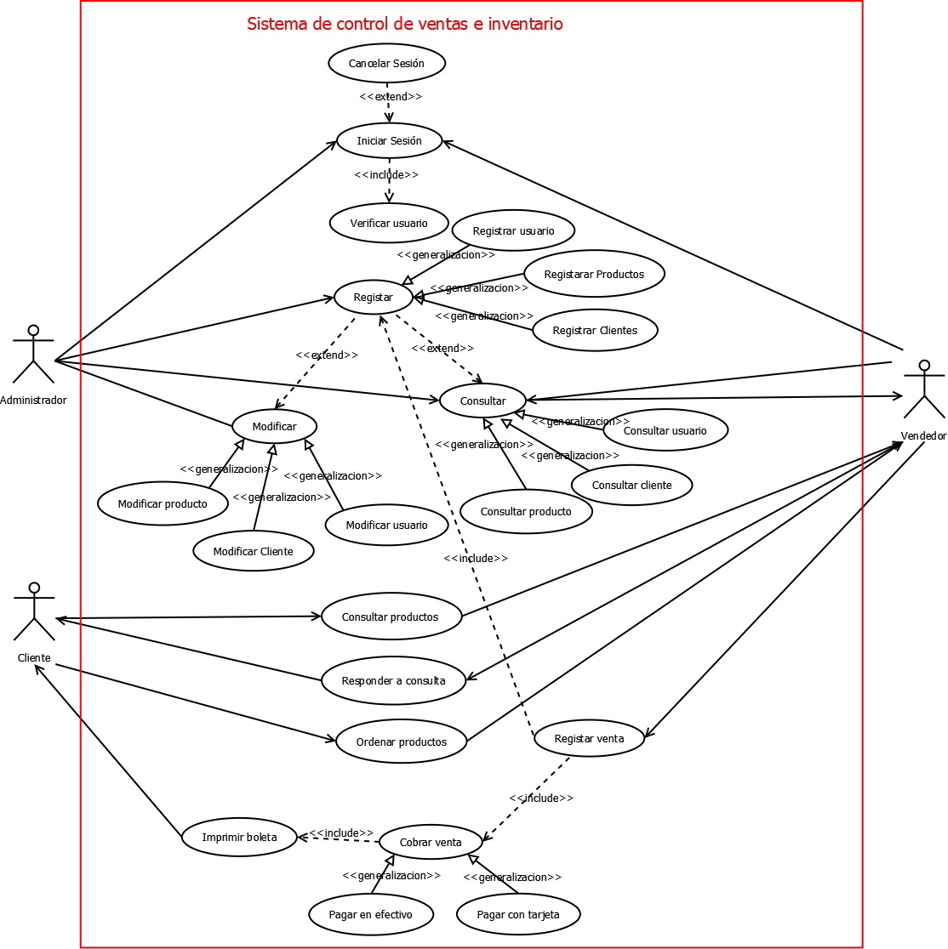

Sistema de control de inventario y facturación

# DFD CONTEXTUAL



# DFD NIVEL 1

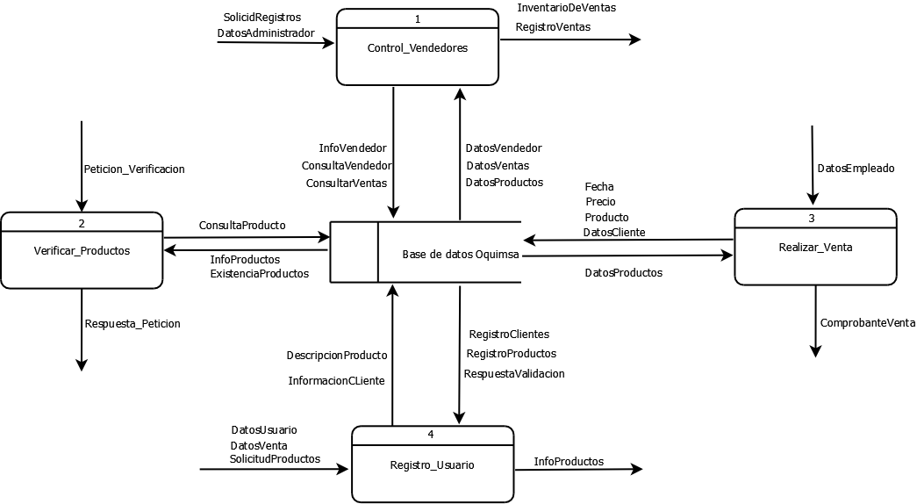

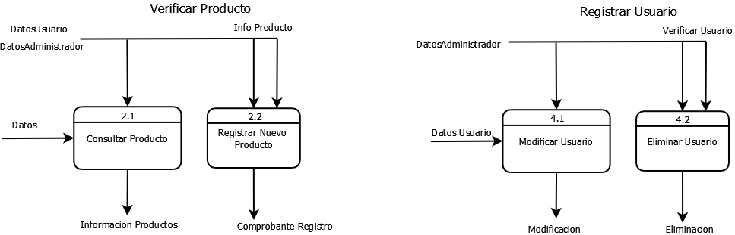

# MODELO DE DATOS DEL SISTEMA (DER)

# DIAGRAMA RELACIONAL DE LA BASE DE DATOS

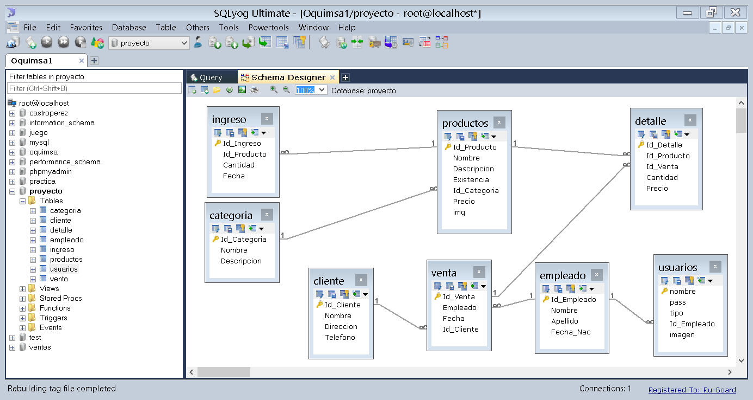

Descripción de módulos del sistema

**Módulo de Administrador:**

El modulo del administrador cuenta con todas las opciones que el sistema ofrece tales realizar consulta de todas las tablas como el mantenimiento de las mismas es decir puede agregar modificar borrar. Como administrador también puede realizar ventas ya que también es vendedor, adicional tiene acceso a generar todos los reportes que el sistema brinda como reporte de productos, de clientes, etc.

Además, el administrador será el único con acceso al inventario del sistema para mayor seguridad, es decir solo el puede llevar un control exacto de todos los movimientos que se realizan dentro de la empresa.

**Modulo Vendedor:**

El módulo usuario cuenta con las opciones básicas del sistema la principal opción es de ventas, para el usuario tener acceso al sistema el administrador deberá otorgarle un usuario y su password para acceder a las siguientes opciones: consultar categorías, productos, clientes y a la vez podrá agregar modificar y eliminar cualquier registro.

# ESQUEMA DE MENUS

# DICCIONARIO DE DATOS

|  |  |  |  |  |  |  |  |  |  |
| --- | --- | --- | --- | --- | --- | --- | --- | --- | --- |
| Nombre de la | Nombre del atributo | Contenido | Tipo | Largo | Formato | Rango u opciones | Requerido | Llave | Llave foránea (Tabla requerida) |
| tabla |
| Categoría | Id_Categoria | Código de la categoría | Int | 11 | ########### |  | Si | PK |  |
| Nombre | Nombre de la categoría | Varchar | 50 | X (50) |  | Si |  |  |
| Descripcion | Descripción de la categoría | Varchar | 150 | X (150) |  | Si |  |  |
| Cliente | Id_Cliente | Código del cliente | Int | 11 | ########### |  | Si | PK |  |
| Nombre | Nombre del cliente | Varchar | 75 | X (75) |  | Si |  |  |
| Direccion | Direccion del Cliente | Varchar | 150 | X (150) |  | Si |  |  |
| Telefono | Teléfono del cliente | Varchar | 9 | X (9) |  | No |  |  |
| Empleado | Id_Empleado | Código del empleado | Int | 11 | ########### |  | Si | PK |  |
| Nombre | Nombre del empleado | Varchar | 30 | X (30) |  | Si |  |  |
| Apellido | Nombre del empleado | Varchar | 30 | X (30) |  | Si |  |  |
| Fecha_Nac | Fecha de nacimiento del empleado | Date | 8 | dd-mm-yyyy |  | Si |  |  |
| Productos | Id_Categoria | Código de la categoría | Int | 11 | ########### |  | Si | FK | Categoría |
| Id_Producto | Código de los productos | Int | 11 | ########### |  | Si | PK |  |
| Nombre | Nombre de los productos | Varchar | 50 | X(50) |  | Si |  |  |
| Descripcion | Descripcion de cada producto | Varchar | 150 | X (150) |  | Si |  |  |
| Existencia | Cantidad de productos en bodega | Int | 11 | ########### |  | Si |  |  |
| Precio | Precio del producto | Decimal | 6 | ####.## | 0-100 | Si |  |  |
| Img | Imagen del producto | Varchar | 250 | X(250) |  | Si |  |  |
| Usuario | Nombre | Usuario del empleado para acceder al sistema | varchar | 30 | X(30) |  | Si | PK |  |
| Pass | Contraseña del empleado | Varchar | 8 | X(8) |  | Si |  |  |
| Tipo | Tipo de usuario para el acceso del sistema | varchar | 20 | X(20) |  | Si |  |  |
| Imagen | Imagen o foto del usuario | varchar | 500 | X(500) |  | Si |  |  |
| Id_Empleado | Código del empleado | Int | 11 | ########### |  | Si | FK | Empleado |
| detalle | Id_Producto | Código de los productos | Int | 11 | ########### |  | Si | FK | Productos |
| Id_Venta | Código de venta | Int | 11 | ############# |  | Si | FK | Venta |
| Id_Detalle | Código de detalle de venta | Int | 11 | ############ |  | Si | PK |  |
| Cantidad | Cantidad de productos en el detalle de venta | Int | 11 | ############# |  | Si |  |  |
| Precio | Precio de cada producto en venta | Decimal | 6 | ####.## | 0-100 | Si |  |  |
|  | Id_Producto | Código de los productos | Int | 11 | ########### |  | Si | FK | Productos |
|
| Ingreso | Id_Ingreso | Código de cada ingreso de nuevos productos | int | 11 | ############# |  | Si | PK |  |
| Cantidad | Cantidad de producto a ingresar | Int | 11 | ############# |  | Si |  |  |
| Fecha | Fecha de ingreso de productos | Date | 8 | dd-mm-yyyy |  | Si |  |  |
| Id_Cliente | Código del cliente | Int | 11 | ########### |  | Si | FK | Cliente |
| Venta | Id_Venta | Código de venta | Int | 11 | ############# |  | Si | PK |  |
| Fecha | Fecha en que se realiza la venta | Date | 8 | dd-mm-yyyy |  | Si |  |  |

# CONCLUSIONES

# Al terminar con este documento, se tendrá una serie de procesos con los cuales se podrá obtener la investigación y justificación de la problemática en dicha empresa y los requisitos para el análisis del sistema a tratar.

# Conociendo los procesos en este documento el estudio de factibilidad, los respectivos esquemas, diccionarios de datos y diagramas relacionados en UML, se tendrán las bases necesarias para empezar la implementación del sistema que comprenderá los pasos de diseño de la base de datos y la programación de los módulos para la correcta gestión de un buen control de inventario.

# RECOMENDACIONES

# Se recomienda que al momento de implementar un sistema se consideren los aspectos de creación de modulo para un cliente (usuario) y un administrador para mantener la seguridad dentro del sistema.

# También se recomienda el debido conocimiento del software utilizado para la creación de este documento; PHP, AJAX, MODALS, XAMPP, MySQL, DIA, con los cuales fueron creados los diagramas e interfaces presentados

# GLOSARIO

**Ajax:** (JavaScript asíncrono y XML) es otra técnica de desarrollo Web para crear aplicaciones Web interactivas que evita toda esta inconveniencia.

**Bases de Datos:** Colección de datos organizada de tal modo que el ordenador pueda acceder rápidamente a ella. Una base de datos relacionar es aquella en la que las conexiones entre los distintos elementos que forman la base de datos están almacenadas explícitamente con el fin de ayudar a la manipulación y el acceso a éstos.

**Cliente-Servidor:** Se denomina así al binomio consistente en un programa cliente que consigue datos de otro llamado servidor sin tener que estar obligatoriamente ubicados en el mismo ordenador. Esta técnica de consulta 'remota' se utiliza frecuentemente en redes como 'Internet'.

**Diagrama de contexto:** DFD (diagrama de flujo de datos) de nivel 0, en el que el sistema o subsistema bajo estudio, se representa con una única burbuja o proceso. Este diagrama, presenta los límites del sistema, y muestra los flujos de datos que van desde cada ente del contexto, hacia el sistema; y viceversa.

**DFD. Diagrama de Flujo de Datos**.: Modelo gráfico que examina los aspectos funcionales del sistema, y permite observar el flujo de datos de una unidad de negocios. Se emplea en las actividades de análisis y diseño del desarrollo de un sistema de información, permite ver el flujo de datos, con las transformaciones que se efectúan sobre los datos de entrada en los distintos procesos que se llevan a cabo en un sistema de información específico, capaces de producir salidas o información.

**Diagrama de casos de uso:** Modelo gráfico que especifica la funcionalidad que el sistema ha de ofrecer desde la perspectiva de los usuarios y lo que el sistema ha de realizar para satisfacer las peticiones de estos usuarios. El diagrama de casos de uso, visualizan el comportamiento de un sistema, de un subsistema o de una clase, tal como se muestra a un usuario: El modelo utiliza tres elementos: A) Actores (para modelar los diferentes papeles que los usuarios del sistema pueden representar). B) Casos de uso (para representar todo aquello que el usuario ha de poder realizar en el sistema). C) Relaciones (para asociar los anteriores elementos).

**Diagrama de entidad relación:** Una de las varias convenciones para la graficación (representación) de los elementos de datos involucrados en procesos de negocios y las relaciones lógicas entre los elementos. Permite modelado de datos. También llamado modelo de entidad relación. El modelo de entidad relación, consiste en un conjunto de conceptos, reglas y notaciones que se utiliza en la fase de análisis de requisitos.

**Diagrama de flujo:** Método gráfico usado para describir un sistema de información, incluyendo piezas de hardware y procesos lógicos. Cuenta con alrededor de treinta símbolos que representan varios tipos de operaciones, procesos, dispositivos de entrada y salida, y comunicación.

**Diccionario de datos:** Modelo narrativo, que incorpora en orden alfabético, el significado y composición interna, de cada término significativo y esencial de un sistema de información, tanto de aquellos elementos que son importantes en el dominio del problema real que se trata de resolver, como de aquellos elementos de datos que formarán parte del programa, que hacen referencia a constantes, variables, y registros que se necesitan manipular

**Encriptación:** La conversión de texto simple en un flujo ilegible de caracteres, sobre todo para evitar que un tercero intercepte y lea mensajes tele comunicados. El emisor utiliza el software de encriptación especial para encriptar mensajes, y el receptor para descifrarlo.

**Entrada:** Datos primarios introducidos en una computadora para su procesamiento.

**MySQL:** es un sistema de gestión de bases de datos relacional desarrollado bajo licencia dual: Licencia pública general/Licencia comercial por Oracle Corporation y está considerada como la base datos de código abierto más popular del mundo.

**Parámetro**: Valor especificado para conseguir los resultados deseados. En comunicaciones existe tal cantidad de parámetros que suelen ofuscar a los usuarios noveles: bits por segundo, bits de datos, bits de parada, paridad, etc. Información que se añade al comando que inicia una determinada aplicación. Un parámetro puede ser un nombre de archivo o cualquier tipo de información de hasta 62 caracteres de largo. Vea también Opción.

**Password:** Conocida también como 'clave de acceso'. Palabra o clave privada utilizada para confirmar una identidad en un sistema remoto que se utiliza para que una persona no pueda usurpar la identidad de otra.

**Procedimiento:** En computación, una subrutina o subprograma, como idea general, se presenta como un algoritmo separado del algoritmo principal, el cual permite resolver una tarea específica.

**Servidor o server:** Ordenador que ejecuta uno o más programas simultáneamente con el fin de distribuir información a los ordenadores que se conecten con él para dicho fin. Vocablo más conocido bajo su denominación inglesa 'server'.

# ANEXOS

# **Cuestionario.**

## Cuestionario dirigido al gerente de la empresa OQUIMSA.

1. ¿utiliza algún sistema para el control de ventas e inventarios?
   * 1. Si
     2. No
2. ¿Quiénes utilizaran el sistema?
   1. Empleados
   2. Clientes
   3. Ambos
3. ¿Quiénes podrán modificar los productos del sistema?
   1. Gerente
   2. Empleado
   3. Ambos
4. ¿Cómo almacena los productos?
   1. Categoría
   2. Individuales
   3. Existencia
5. ¿Qué funciones extra quiere que el sistema realice?
6. ¿Qué datos almacena de los clientes?
7. ¿Qué datos almacena de las ventas?
8. ¿Qué datos podría modificar el gerente?
9. ¿Qué datos podrá modificar el empleado?
10. ¿Qué tipos de empleados tienen acceso al sistema?

# **Cuestionario.**

Cuestionario dirigido a los empleados de la empresa Oquimsa.

1. ¿Le gustaría que los procesos de la empresa se automaticen?

Sí No

1. ¿Cuál es el problema más común que se tiene ahora dentro de la empresa con la manera que se lleva el control de ventas e inventario?
2. De acuerdo con su respuesta anterior ¿Considera que un sistema de control de ventas e inventario reduciría el problema?

Sí No

1. ¿Alguna vez ha utilizado un sistema de control de ventas?

Sí No

1. ¿Cuáles son sus expectativas con respecto a la factibilidad de uso del sistema de control de ventas?

Ninguna Pocas Muchas

1. ¿Qué le gustaría que agregar al sistema de control de ventas e inventario?
2. ¿Con que frecuencia utilizaría el sistema?

Nunca Diariamente Mensualmente

1. ¿Tiene alguna dificultad para utilizar algún sistema en específico?
2. ¿Le gustaría tener un asesoramiento para aprender a utilizar el sistema?

Sí No

1. ¿Cuáles son sus expectativas sobre la confiabilidad del sistema?

Ninguna Pocas Muchas

# **GUÍA DE OBSERVACIÓN:**

|  |  |
| --- | --- |
| Nombre de la empresa: | OQUIMSA |
| Puesto observado: | Vendedores |

**Objetivo:**

Conocer la eficacia del sistema de ventas actual de la empresa OQUIMSA, a través de una guía rápida de observación en la que se evaluará la rapidez con la que se realizan ciertas actividades con el fin obtener los requerimientos necesarios para la creación de un nuevo sistema de ventas e inventario.

**Instrucciones:** Complete el siguiente cuadro marcando con una “X” de acuerdo al tiempo en que se realiza una actividad.

|  |  |  |  |  |
| --- | --- | --- | --- | --- |
| Actividad | Mucho | Medio | Poco | Observaciones |
| ¿Cuánto tiempo se debe esperar para conocer si un producto está disponible? |  | X |  | Para conocer si un producto está disponible tienen que ir a la bodega |
| ¿En cuánto tiempo un empleado registra una venta? |  | X |  | Para ello tienen que tomar todo a  mano |
| ¿En cuánto tiempo se registra los productos ingresados a la empresa? | X |  |  | Se deben consultar registros anteriores en Excel |
| ¿En cuánto tiempo se realiza un inventario? | X |  |  | Para los inventarios se reúnen los vendedores durante medio día |
| Cantidad de tiempo para registrar a un nuevo cliente |  | X |  | Todo se realiza a base de papeleo |
| ¿En cuánto tiempo un trabajador registra un nuevo producto a la empresa? |  | X |  | Todo se realiza a base de papeleo |
| Cantidad de tiempo que un cliente debe esperar para que le procesen los productos pedidos | X |  |  | Los clientes esperan un promedio de 5 minutos o más |
| Tiempo en que se registra el método de pago que desea realizar el cliente |  | X |  | Este proceso es uno de los más rápidos |
| ¿En cuánto tiempo se realizan los controles de ventas sobre los empleados? | X |  |  | Para ello el administrador debe consultar en varios archivos de Excel |

# DISEÑO DE PANTALLAS DE ENTRADA Y SALIDA

